基隆市立南榮國民中學環境教育成果
活動地點 | 本校會議室  海洋大學 | 活動名稱 | 104年度基隆市各級學校資源回收評比與頒獎典禮
活 動 照 片
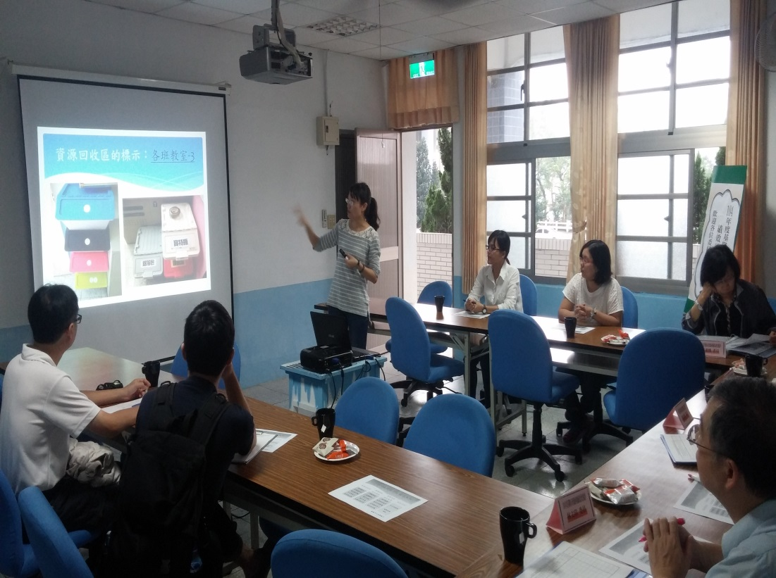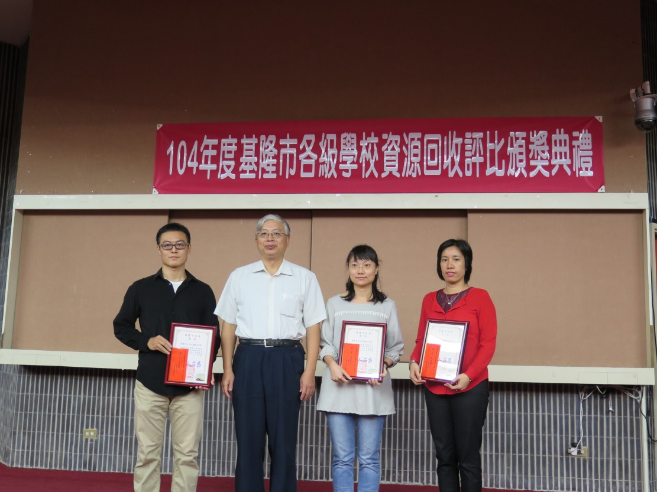
 |  | 活動日期 | 104/11/09 104/11/20

